**Ciclo 0: Ventana vacía – Salir**



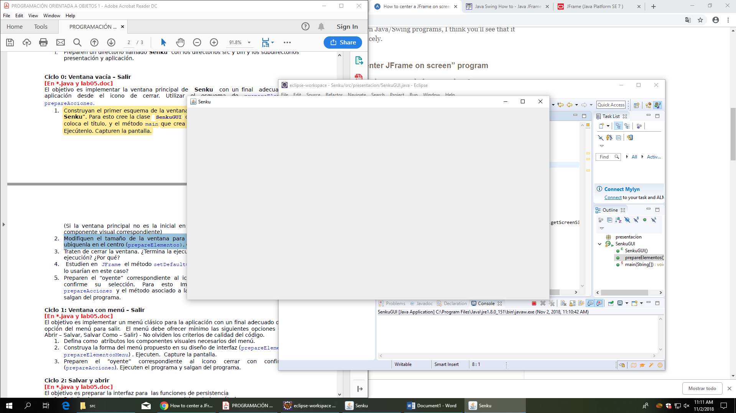

1. No termina la ejecución, aunque la ventana está cerrada, la aplicación se continúa ejecutando. Para ello se debe tener un comando para terminar la ejecución
2. setDefaultCloseOperation se utiliza para terminar todo proceso en ejecución. En este caso nos es útil para cuando se trata de cerrar una ventana, se termine la ejecucion de la aplicación.
3. .

**Ciclo 1: Ventana con menú – Salir**

